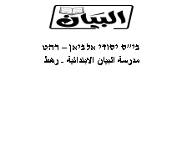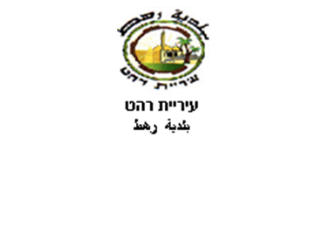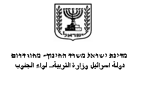**ورقة عمل للصف الاول**

الاسم: ---------------- التاريخ:---------------------

- مد خطا بين صورة النبتة مع الكلمة المناسبة لها.

[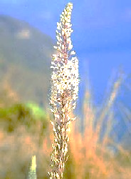](https://www.google.com/url?sa=i&rct=j&q=&esrc=s&source=images&cd=&cad=rja&uact=8&ved=2ahUKEwj-hcTSx93eAhUKExoKHRzACo4QjRx6BAgBEAU&url=https://sites.google.com/a/danun.tzafonet.org.il/mdaem/home/fsl-alkhryf&psig=AOvVaw0Zy29FmBScyYpq72S87q_l&ust=1542617362740897)

**النرجس**

[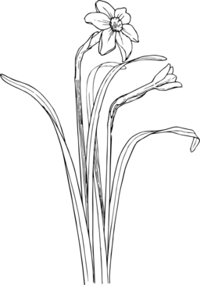](https://www.google.com/url?sa=i&rct=j&q=&esrc=s&source=images&cd=&ved=2ahUKEwiGvquNx93eAhVM1hoKHbDQDjIQjRx6BAgBEAU&url=http://www.i2clipart.com/clipart-narcissus-37f1&psig=AOvVaw1Rw98Z2MJrAu6ShJbzh0Uv&ust=1542617219941915)

**الحيلوان**

[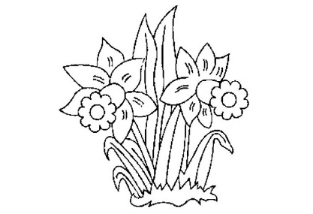](https://www.google.com/url?sa=i&rct=j&q=&esrc=s&source=images&cd=&cad=rja&uact=8&ved=2ahUKEwi17v3IyN3eAhUNaBoKHZS8AqAQjRx6BAgBEAU&url=http://photo-design-variety.blogspot.com/2013/08/photo-album-trees-and-plants-circle.html&psig=AOvVaw00S4lHICyEKd6PukJTLAZn&ust=1542617613544596)

**الباصول**